Escibrir las siguientes palbras en su cuaderno con la fecha del dia, mandar al sigueinte correo
mspaola@colegioangeluz.com
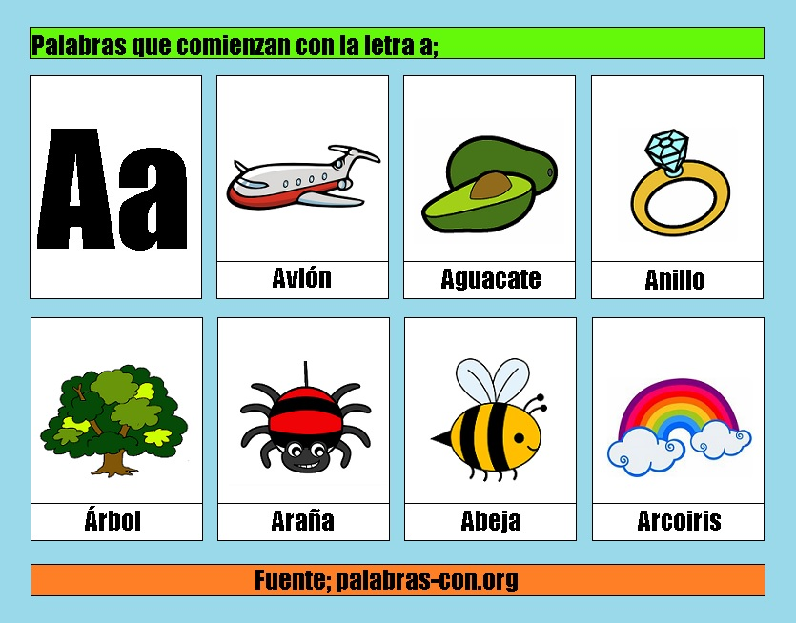
Después poner la fecha del día de hoy y realizar la tarea del día.
